浙 江 工 商 大 学
计算机科学与技术学院

《嵌入式系统开发技术》

实 验 报 告



实验名称： 嵌入式系统GPIO程序设计
姓名学号： 2312190301 王勇
姓名学号： 2312190313 沈哲伟
班 级： 计科2303
日 期： 2025.03.12

一、实验内容与要求
实验内容与要求：
1、学习使用Arduino IDE，熟悉菜单和快捷按钮，利用串口调试软硬件系统；
2、设计一套跑马灯，要求至少有5种以上模式（比如从左到右逐个点亮，从左到右逐个先亮后灭，从两边到中间逐个点亮，从两边到中间逐个先亮后灭，全亮后从一边开始逐个灭灯，等等）。
3、跑马灯中加入一种呼吸灯模式（单灯或多灯）。
4、跑马灯的模式（固定顺序、随机顺序）可以在开机初由按钮设置。
5、学习使用Fritzing软件绘制电路图。

实验材料：
Arduino UNO核心板、LED灯、按钮、电阻、面包板、杜邦线等。
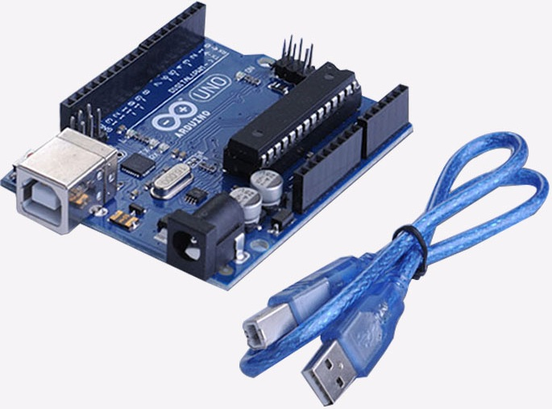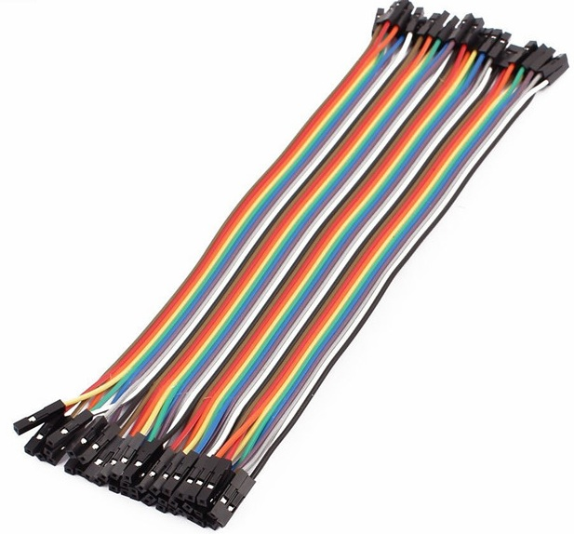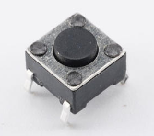
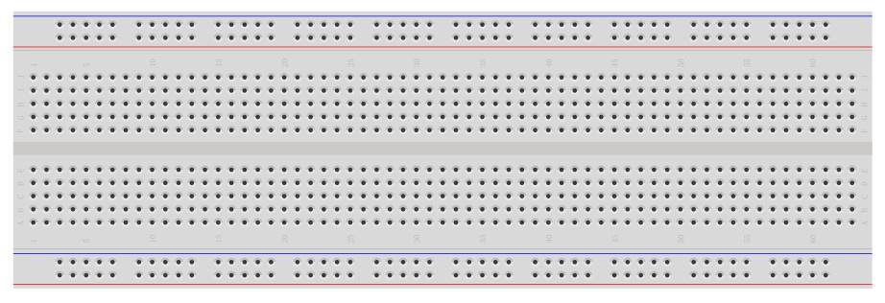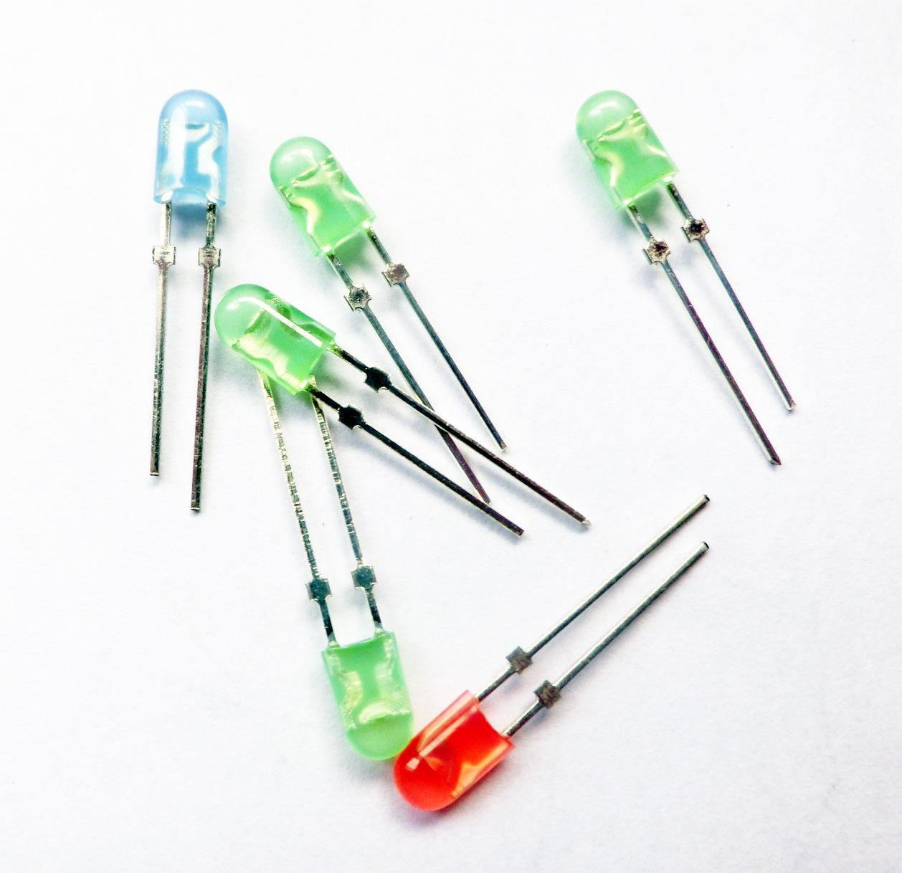

二、系统设计

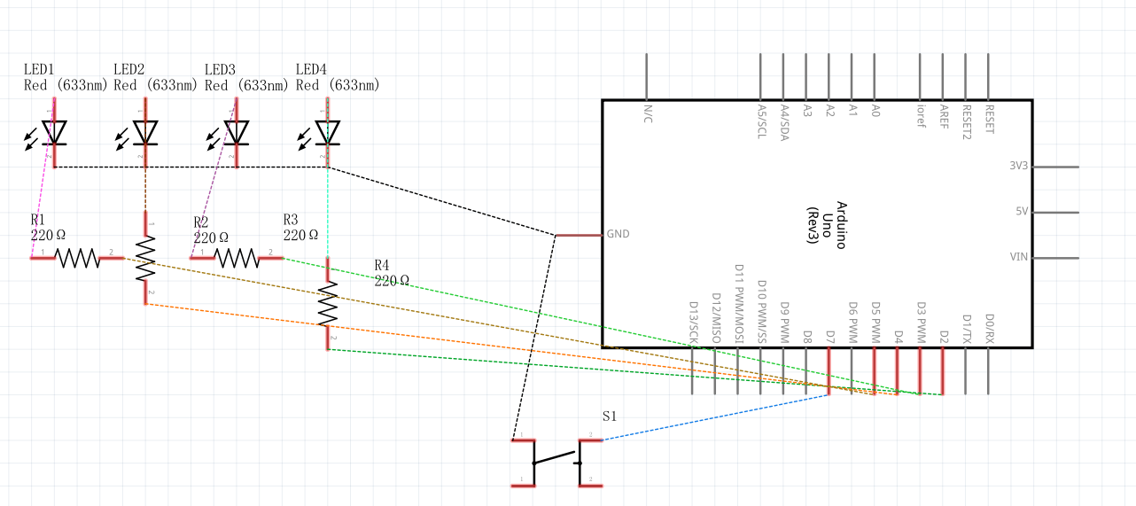
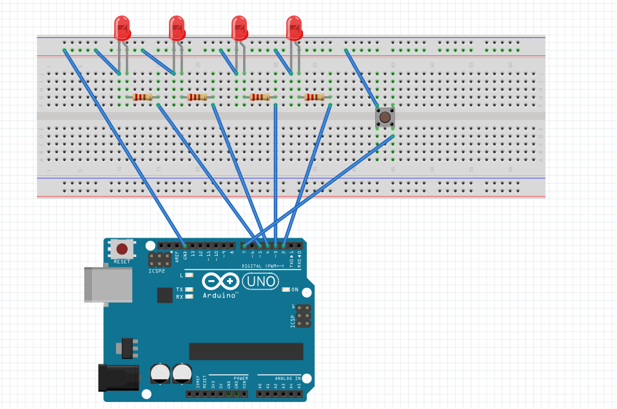
硬件组件：
LED 模块：
普通 LED：用于实现简单的点亮和熄灭效果。
PWM LED：用于实现呼吸灯效果。
按钮模块：一个开关，用于模式选择和切换
电阻：
限流电阻：每个 LED 串联一个 220Ω 电阻，限制电流。
上拉电阻：使用内部上拉电阻，当按钮未按下时，数字引脚通过内部上拉电阻保持高电平。当按钮按下时，数字引脚直接连接到 GND，变为低电平。
硬件连接：
LED 连接：普通 LED：正极连接到 Arduino 的数字引脚D2、D4、D5。负极串联一个 220Ω 电阻后连接到 GND。PWM LED：正极连接到 Arduino 的 PWM 引脚D3。负极串联一个 220Ω 电阻后连接到 GND。
按钮连接：按钮的一端连接到 Arduino 的数字引脚D7，另一端连接到 GND。
功能模块：
1.初始化模块：
初始化 LED 引脚为输出模式。
初始化按钮引脚为输入模式，并启用内部上拉电阻。
初始化串口通信，用于调试信息输出。
2.按钮检测模块：
检测按钮的短按和长按事件。
使用防抖逻辑，避免误触发。
3.模式选择模块：
系统启动时，通过按钮选择初始模式（固定顺序或随机顺序）。
运行时，通过长按按钮切换顺序模式。
4.LED 控制模块：
实现不同的跑马灯效果，
模式1：从左到右逐个点亮
模式2：从左到右逐个先亮后灭
模式3：从两边到中间逐个点亮
模式4：从两边到中间逐个先亮后灭
模式5：全亮后从一边开始逐个灭灯
并根据当前模式调用相应的 LED 控制函数。
5.呼吸灯辅助模块：
实现 PWM LED 的呼吸效果（渐亮和渐暗）

三、软件设计
软件设计思路:
1.模块化设计：
将功能划分为独立的模块，如初始化模块、按钮检测模块、LED 控制模块等。
2.状态管理：
使用全局变量（如isRandomMode、modeSelected）管理系统的状态。
通过按钮事件更新状态，并根据状态调用相应的 LED 控制函数。
3.按钮检测与防抖：
使用digitalRead()读取按钮状态。
通过millis()计算按钮按下时间，区分短按和长按。
使用防抖逻辑，避免误触发。
4.LED 控制：
使用digitalWrite()控制普通 LED 的点亮和熄灭。
使用analogWrite()控制 PWM LED 的亮度，实现呼吸效果。
5.模式切换：
在随机顺序模式下，使用random()函数随机选择一个 LED 效果。
在固定顺序模式下，依次执行预定义的 LED 效果。
关键函数介绍:
1.初始化函数
setup()：初始化硬件和串口通信。等待用户选择初始模式（短按为固定顺序，长按为随机顺序）。
2.按钮检测函数
loop()中的按钮检测逻辑：检测按钮的短按和长按事件。使用防抖逻辑，避免误触发。
3.LED 控制函数：
mode1()到mode5()：实现不同的跑马灯效果。每个函数控制 LED 的点亮、熄灭和呼吸效果。
breathFadeIn()和breathFadeOut()：实现 PWM LED 的呼吸效果。
4．模式切换函数
loop()中的模式切换逻辑：在随机顺序模式下，随机选择一个 LED 效果。
在固定顺序模式下，依次执行预定义的 LED 效果。
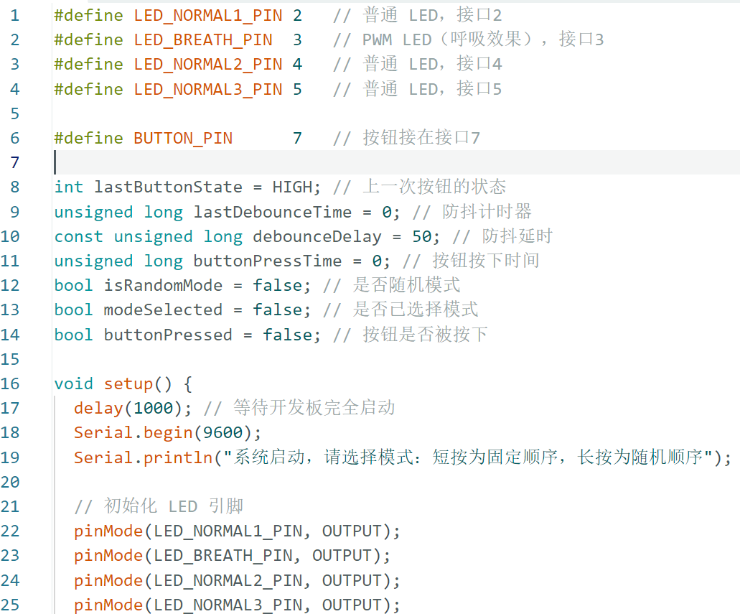
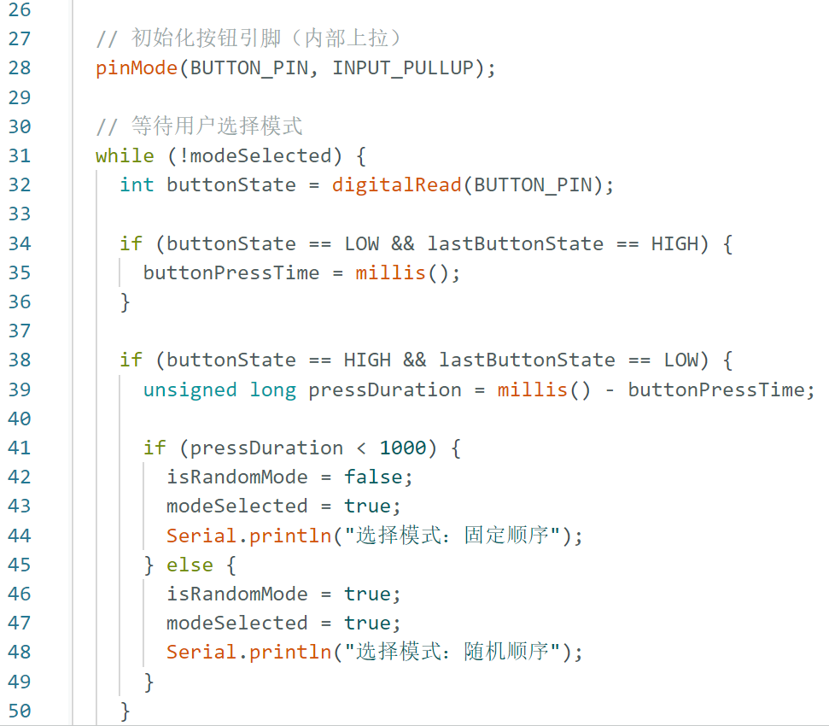
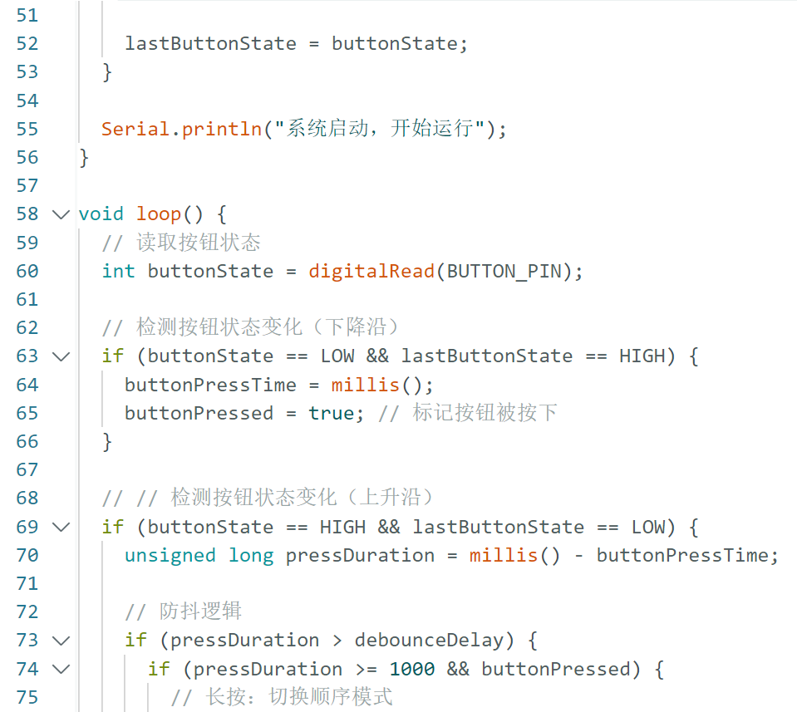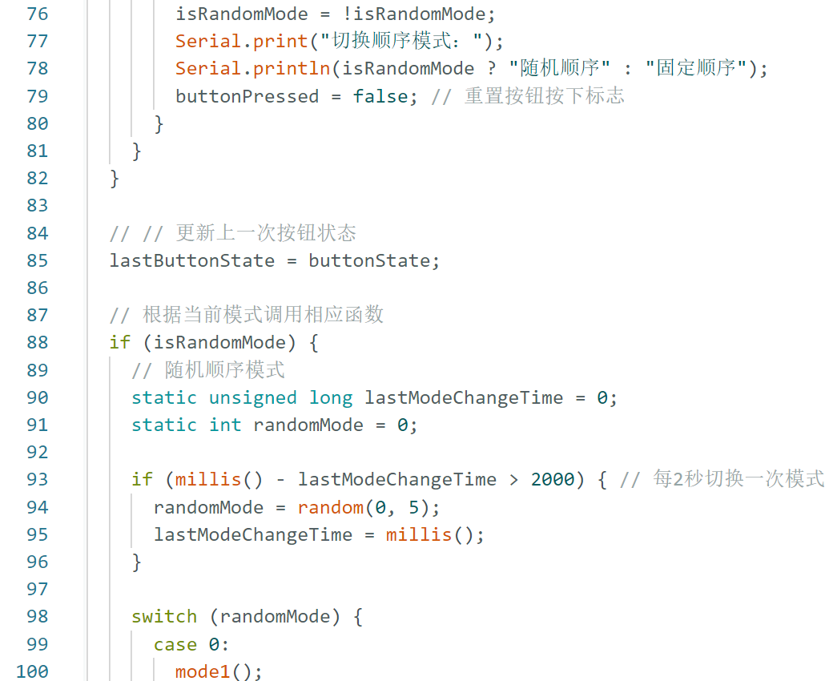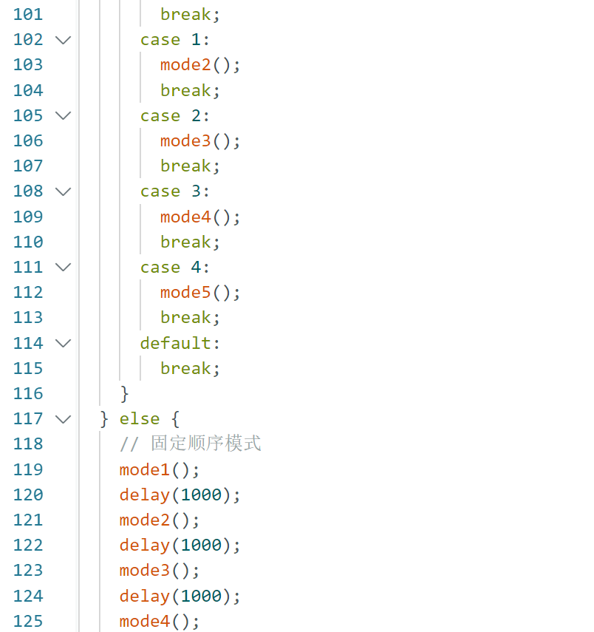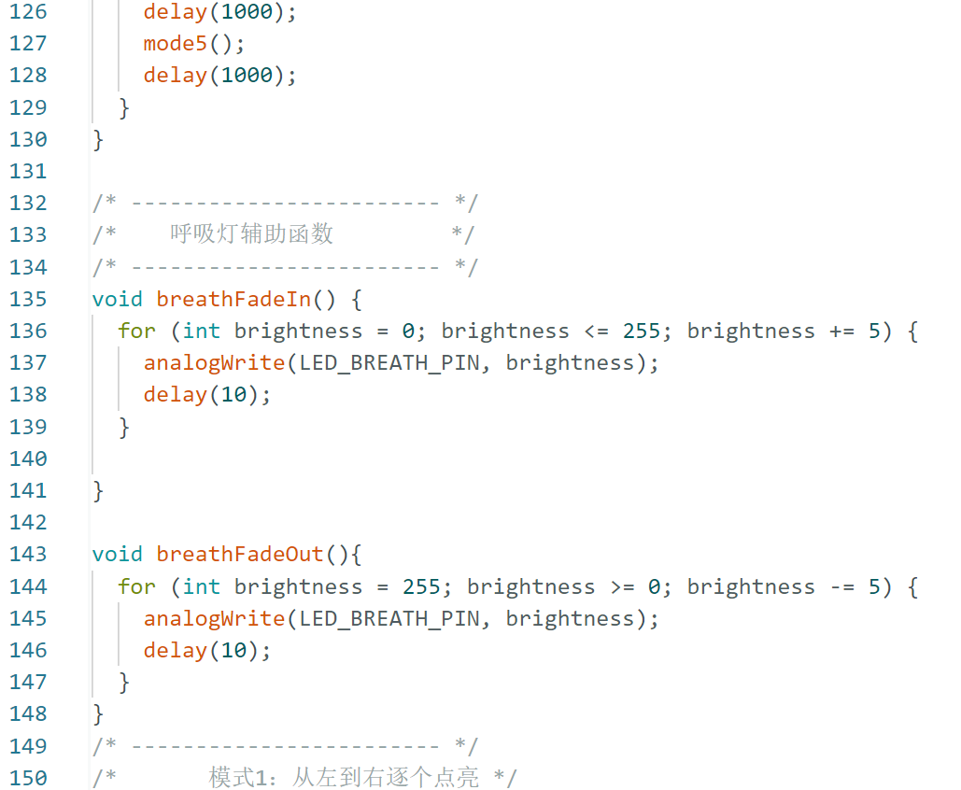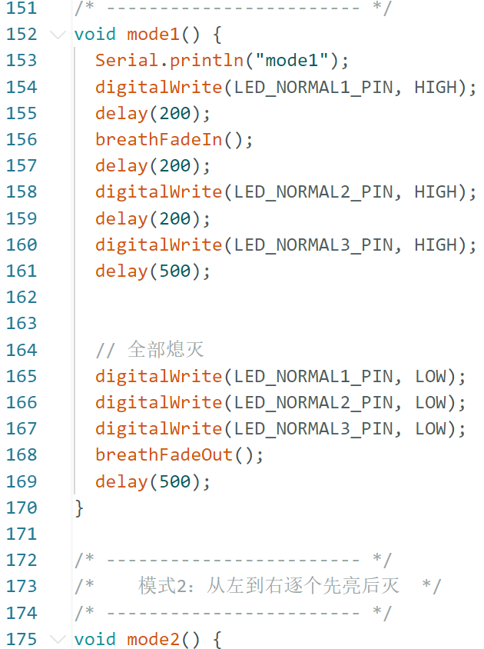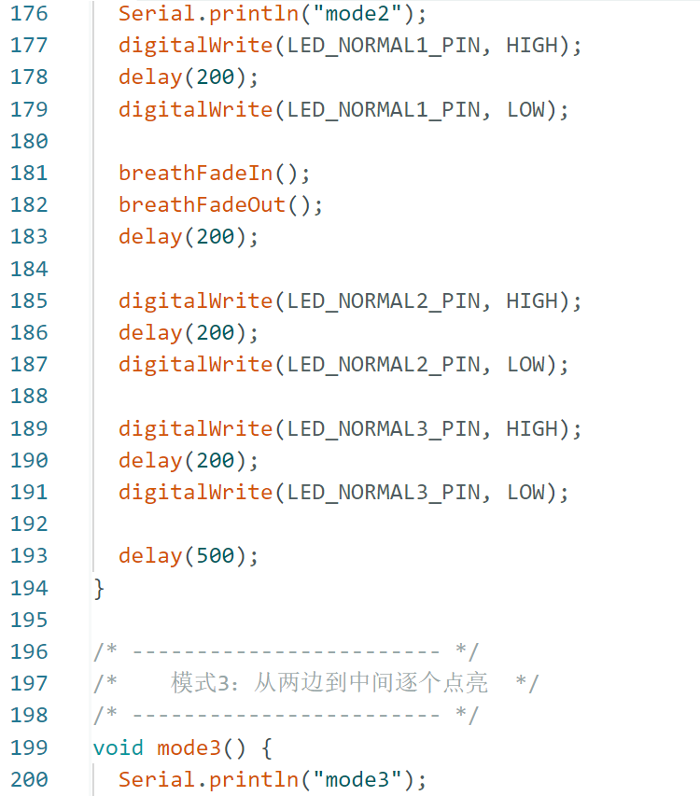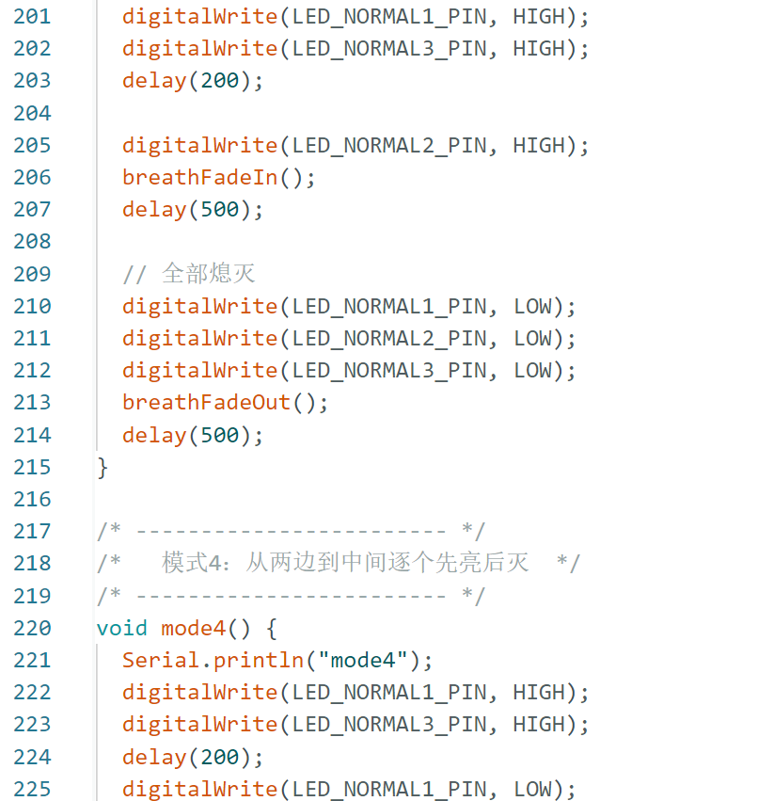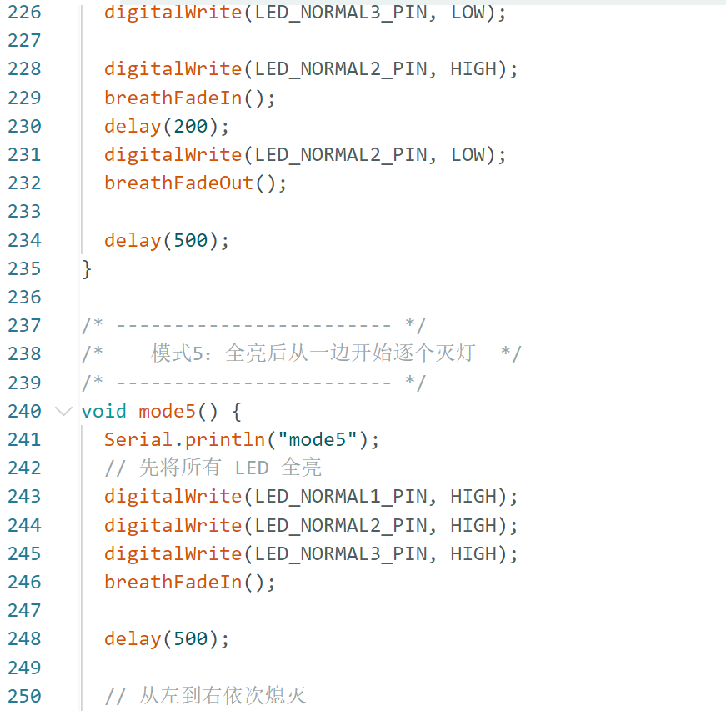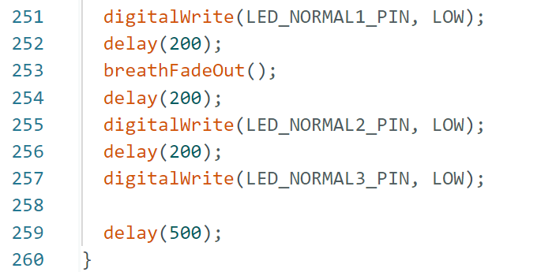

四、实验结果及讨论
实验的关键步骤、最终结果的展示，并进行文字说明，对某些现象进行必要的解释和讨论。
2-5幅图。
实验关键步骤：
选择开发板型号Arduino Uno和端口。点击“上传”，将代码上传到开发板。系统启动后，按下按钮选择顺序模式，短按为固定顺序模式，长按为随机顺序模式。选择顺序模式后，LED按照模式1-5固定顺序或随机顺序执行。系统运行后，长按按钮用以修改顺序模式。
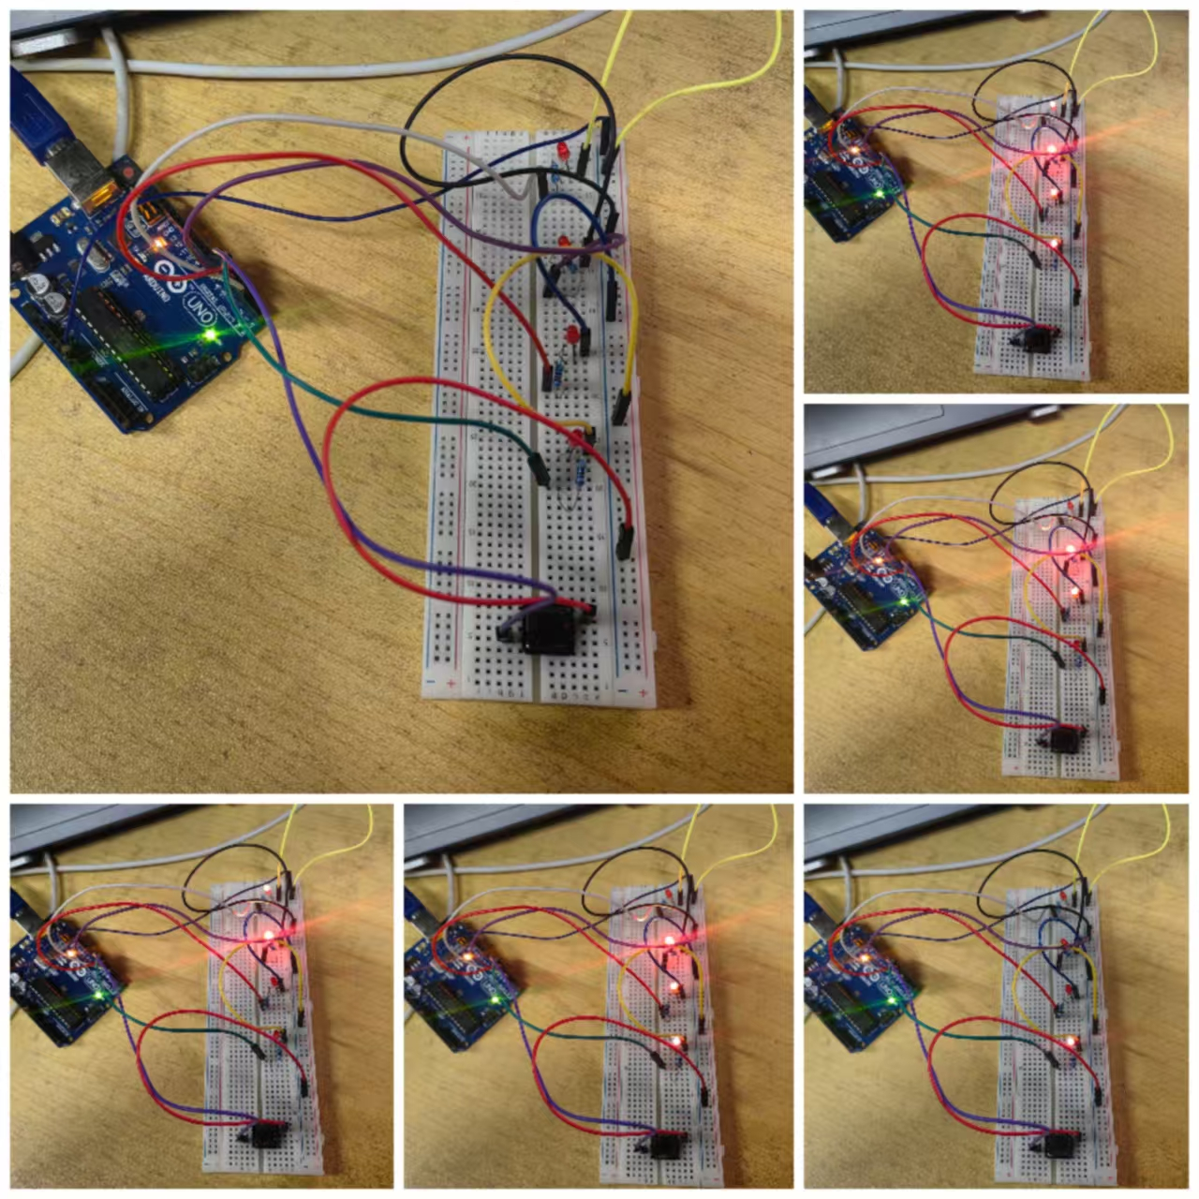
实验中现象解释：
1.随机模式切换频率
在随机顺序模式下，LED效果切换过快或过慢，切换频率由代码中的延时决定。调整了随机模式的切换频率，设定为2秒切换一次。
2.按钮响应不灵敏
按下或释放按钮时，引起LED误触发，导致模式切换不准确。按钮在按下或释放时会产生机械抖动，导致短时间内多次触发状态变化。我们使用防抖逻辑，通过millis()计算按钮按下时间，避免误触发。
3.模式切换延迟
模式切换时，LED效果没有立即更新，或者切换速度过慢，原因可能为随机模式切换频率过高。
4.串口输出混乱
串口监视器中，"系统启动，请选择模式：短按为固定顺序，长按为随机顺序"输出在了行尾，开发板在上传代码后会自动复位，导致串口输出被中断或延迟。

五、实验分工和实验总结
- 呼吸灯函数代码逻辑
在实验中，我们初次编写呼吸灯函数时，渐亮和渐暗效果放在一个函数中，导致LED模式的逻辑有误，D3呼吸灯与其他灯相对独立，我们把渐亮和渐灭分为两个函数，解决了这一逻辑问题。
- 按钮响应不灵敏
我们优化了防抖逻辑，使用millis()记录按钮按下时间，确保在防抖延时内只触发一次事件。
- 串口输出混乱
我们在setup()函数中添加了延时并将Serial.begin(9600);放在了setup()函数开头，使"系统启动，请选择模式：短按为固定顺序，长按为随机顺序"正确输出。
实验体会与总结：
通过此次实验，我们理解了硬件设计与软件编程的结合在实际项目中的重要性，学会了通过分析问题，调试和优化代码，比如模块化设计状态管理来优化代码逻辑。在优化按钮响应的过程中，我们增加了按钮按下标志buttonPressed确保长按事件只触发一次，在这一过程中，我们也意识到在实际项目中创新思维的重要性。我们还学会了使用github来共享资源、记录代码改动，方便查阅与协作。在出现问题时，我们共同讨论、解决实验中的问题，学会了团队协作。

本次实验分工如下：
姓名 | 具体工作内容 | 工作量占比（%）
王勇 | 硬件设计与搭建、按钮检测代码设计、测试系统功能、实验报告撰写 | 50
沈哲伟 | Fritzing画图、编写初始化代码、LED模块代码设计、代码调试优化 | 50

